2016年普通高等学校招生全国统一考试
理科综合能力测试

本试卷分第I卷（选择题）和第II卷（非选择题）两部分。第I卷1至4页，第II卷5至16页，共300分。
第I卷（选择题，共126分）
本卷共21小题，每小题6分，共126分。
可能用到的相对原子质量 H:1 C:12 N:14 O:16 S:32 Fe:56
一、选择题：本题共13小题，每小题6分。在每小题给出的四个选项中，只有一项是符合题目要求的。
1．下列有关化合物的叙述错误的是
A．脂肪与葡萄糖的元素组成均相同
B．RNA具有催化反应、物质转运等功能
C．脱氧核苷酸的功能之一是储存遗传信息
D．mRNA和RNA聚合酶通过核孔的方式相同
2．下列有关细胞的叙述正确的是
A．内质网和高尔基体，膜结构相似，功能基本相同
B．细胞生长时，细胞体积变大，物质运输效率降低，核糖体的数量增加
C．在观察质壁分离与复原时，黑藻细胞内的叶绿体会干扰对实验现象的观察
D．某神经干细胞有丝分裂后期有16条染色体，则其在减数第二次分裂后期有8条染色体
3．科学家研究发现，一定浓度下的持久性有机污染物全氟辛烷磺酸（PFOS）不仅可以诱导小鼠redBA/gam报告基因产生缺失突变，还可以诱导小鼠胚胎成纤维细胞DNA双链断裂。下列相关叙述正确的是
A．PFOS能够定向诱导基因突变
B．PFOS诱导基因突变的因素属于物理因素
C．PFOS的长期使用，将会使小鼠发生进化
D．PFOS诱导DNA双链断裂一定会导致基因结构被破坏
4．真核生物细胞内存在一类环状非编码RNA（EIciRNA），这种RNA虽然不能编码蛋白质，但可以与细胞核中的RNA聚合酶结合来调控其自身所对应基因的表达。由此可以推断出
A．EIciRNA主要存在于细胞质中
B．EIciRNA可能是由细胞核中的DNA转录而来的
C．EIciRNA是通过调控基因的翻译过程来调控基因的表达
D．EIciRNA与tRNA的结构都是环状的
5．某同学早上只喝水未吃早餐，出现头晕症状，此时体内最可能出现的生理变化是
A．血糖浓度偏低，胰岛素分泌减少
B．胰岛素分泌增加，肝糖原分解加快
C．细胞外液渗透压升高，抗利尿激素分泌增多
D．内环境中血糖的氧化分解供能减少，心跳加速
6．关于生长素作用的两重性，下列叙述错误的是
A．生长素可以防止落花落果，体现了生长素的促进作用
B．去除顶芽前后侧芽的生长状态体现了生长素的两重性
C．两种不同浓度的生长素，可能对同一器官产生相同的效果
D．较高浓度的生长素促进茎生长，抑制根生长是两重性的体现
7．化学与环境、材料、生活密切相关，下列有关说法正确的是
A．SO₂、NO₂、CO₂这些酸性氧化物的大量排放是造成酸雨的主要原因
B．用米汤可检验食用盐是否为加碘盐
C．iPhone6s外壳上贴的碳纤维外膜是一种新型无机非金属材料
D．“地沟油”不能食用，但对其进行分馏可获得柴油
8．A、B、C、D、E均为短周期主族元素，B、C、D在周期表中的位置关系如图所示，A是短周期中原子半径最小的元素，A、B、C三种元素的原子序数之和等于D元素的原子序数，E是短周期中最活泼的金属元素。下列说法错误的是
B | C
 | D

A．氢化物的稳定性：B>D B．简单离子的半径大小：D>E>C
C．简单阴离子的还原性：D<A D．A、B、C可形成离子化合物
9．某有机物M的结构简式如图所示，下列说法正确的是
CH₃COO
CHCH₂COOH
CH=CHCH₂
OH
A．M中至少有8个碳原子共面
B．M能发生还原、氧化、中和、缩聚、取代、加成、
银镜等反应
C．M中苯环上的一氯取代物有两种不同的结构
D．1molM消耗Na、NaOH、NaHCO₃的物质的量的比是2：2：1
10．N_{A}为阿伏加德罗常数的值，下列叙述正确的是
A．2ml0.3mol/L的硅酸钠溶液中滴入稀盐酸所制得的硅酸胶体中胶粒的数目为0.0006N_{A}
B．常温下，1LpH=2的H₂S溶液中H⁺的数目为0.01N_{A}
C．1mol铁粉与22.4L（标准状况）氯气充分反应，转移的电子数是3N_{A}
D．常温常压下，2.8gC₄H₈中有1.2N_{A}的共价键
11．下列有关化学实验操作、现象或结论的描述正确的是
A．乙烯通入溴水中，测定反应前后溶液pH，pH增大，乙烯与溴发生取代反应
B．向某溶液中加入KSCN溶液和稀盐酸，溶液变红色，原溶液一定有Fe³⁺
C．将湿润的氨气通过无水CaCl₂，可得到干燥的氨气
D．分别取一块小木条，放入饱和硅酸钠溶液和蒸馏水中，充分吸湿、浸透，取出稍沥干后，置于酒精灯外焰处，前者木条未燃烧，后者燃烧，可证明硅酸钠可作木材防火剂
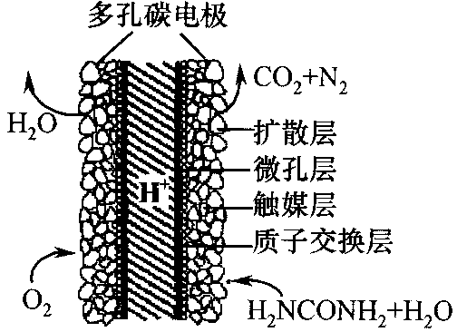
12．电化学化学家正在研究尿素动力燃料电池，尿液也能发电。用这种电池直接去除城市废水中的尿素，既能产生净化的水，又能发电。尿素燃料电池结构如图所示，下列关于该电池描述正确的是
CO(NH₂)₂+H₂O
A．电池工作时H⁺移向负极
B．该装置还可以将电能转化成为化学能
C．电池的负极反应式为：CO(NH₂)₂+H₂O -6e⁻ = CO₂+N₂+6H⁺
D．理论上电池工作时，每消耗67.2L O₂时，可以净化2mol
CO(NH₂)₂
13．亚氯酸钠是一种高效氧化剂、漂白剂，主要用于棉纺、纸浆等漂白，亚氯酸钠(NaClO₂)在溶液中可生成ClO₂、HClO₂、ClO、Cl－等，其中HClO₂和ClO₂都具有漂白作用，但ClO₂是有毒气体。经测定，25 ℃时各组分含量随pH变化情况如图所示(Cl－没有画出)。则下列分析错误的是
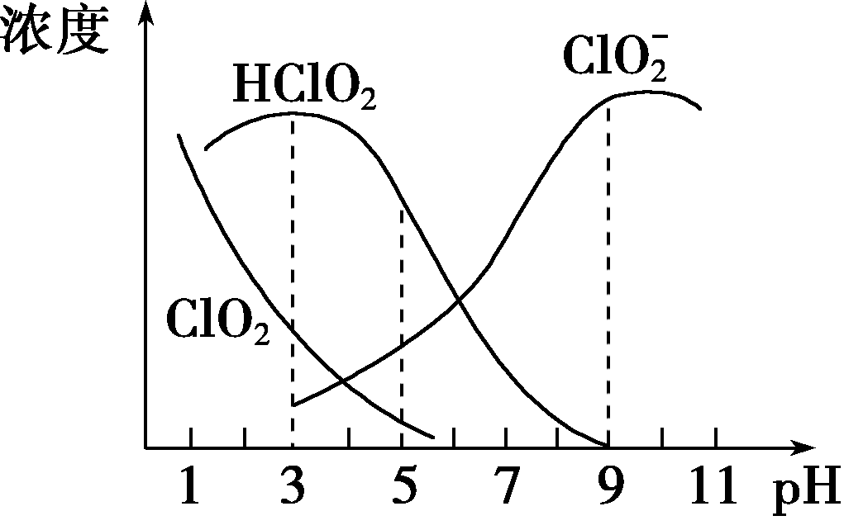
A．亚氯酸钠在碱性条件下较稳定
B．25 ℃时，HClO₂的电离平衡常数的数约为K_{a}＝10⁻⁶
C．25 ℃时，同浓度的HClO₂溶液和NaClO₂溶液等体积混合(忽略
Cl－)，则混合溶液中有c(HClO₂)＋2c(H＋)＝c(ClO)＋2c(OH－)
D．使用该漂白剂的最佳pH为3

二、选择题：本题共8小题，每小题6分。在每小题给出的四个选项中，第14～18题只有一项符合题目要求，第19～21题有多项符合题目要求。全部选对的得6分，选对但不全的得3分，有选错的得0分。
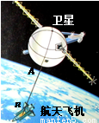
14．绳系卫星是由一根绳索栓在一个航天器上的卫星，可以在这个航天器的下方或上方一起绕地球运行。如图所示，绳系卫星a系在航天飞机b上方，当它们一起在赤道上空共同绕地球作匀速圆周运动时（绳长不可忽略）。下列说法正确的是
A．绳系卫星的线速度比航天飞机的线速度大
B．绳系卫星的角速度比航天飞机的角速度小
C．绳系卫星的周期比航天飞机的周期大
D．绳系卫星的向心加速度比航天飞机的向心加速度小
15．如图所示，质量均为M的A、B两滑块放在粗糙水平面上，两轻杆等长，杆与滑块、杆与杆间均用光滑铰链连接，在两杆铰合处悬挂一质量为m的重物C，整个装置处于静止状态，设杆与水平面间的夹角为θ。下列说法正确的是
A．当m一定时，θ越大，轻杆受力越小
θ
A
C
B
B．当m一定时，θ越小，滑块对地面的压力越大
C．当θ一定时，M越大，滑块与地面间的摩擦力越大
D．当θ一定时，M越小，可悬挂重物C的质量m越大
16．在一场F4中国锦标赛开赛之前，甲乙两赛车手在练习场地上熟悉汽车性能，有人记录了甲乙两车的加速度随时间变化的关系如下图所示，已知在t=0时甲乙两车同地出发且速度相同，则在0-2s的时间内，下列说法正确的是
a
1s
o
a_{甲}
甲
t
乙
2s
a_{乙}
A．甲乙两车都做匀变速直线运动
B．t=1s时，甲乙两车相距最远
C．t=1s时，甲乙两车一定相遇
D．t=2s时，甲乙两车速度再次相等
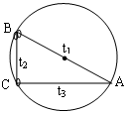
17．如图所示，竖直放置的圆形轨道处在水平向右的匀强电场中（电场线未画出）。圆周上A、B、C三点之间固定有BA、BC、CA三根绝缘光滑轻杆，∠BAC=37°， AC水平且 AB杆过圆心。有一质量为m、带电量为+q的光滑小圆环，圆环重力是电场力的3/4倍。若分别在AB杆的B端、BC杆的B端和CA杆的C端从静止释放小圆环，小圆环沿杆运动的时间分别为t₁、t₂、t₃，则下列说法正确的是
A．t₁>t₃>t₂ B．t₁=t₂=t₃
C．t₂>t₁=t₃ D．t₁=t₃>t₂
18．在真空中某区域有一电场，沿x轴各点的电势φ分布如下图所示，且图中x轴坐标x₂=2x₁ ，则下列说法正确的是
φ
o
x
x₁
x₂
A．在x轴上ox₁段与x₁x₂段电场方向相反
B．x₁处场强大小为0
C．将一正电荷沿x轴从x=0处移至x=x₂处的过程中，电场力先做正功，然后做负功，但总功为零。
D．将一负电荷沿x轴从x=x₂处移至x=0处，电场力一直做正功。
19．如图所示，水平向右的匀强磁场的磁感应强度B₁=1T，长L=1m的直导线通有I=1A的恒定电流，导线平行于纸面与B₁成60°的夹角时，发现其不受安培力。而将导线垂直于纸面放置时，可测出安培力为2N，则该区域存在的另一匀强磁场B₂的大小和方向可能是
A．大小为$\sqrt{3}T$，方向竖直向上
B₁
60°
B．大小为$\sqrt{7}T$，方向竖直向上
C．大小为$\sqrt{7}T$，方向在纸面内与导线成arcsin$\sqrt{\text{21}}$/4
D．大小为$\sqrt{3}T$,方向在纸面内与导线成arcsin$\sqrt{\text{21}}$/4
20．小球从高处下落到竖直放置的轻弹簧上(如图甲)，在刚接触轻弹簧的瞬间(如图乙)，速度是5m/s，将弹簧压缩到最短(如图丙)的整个过程中，小球的速度v和弹簧缩短的长度Δx之间的关系如图丁所示，其中A为曲线的最高点。已知该小球重为2N，弹簧在受到撞击至压缩到最短的过程中始终发生弹性形变，弹簧的弹力大小与形变成正比。下列说法正确的是
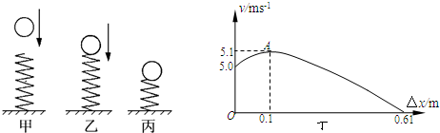
A. 在撞击轻弹簧到轻弹簧压缩至最短的过程中，小球的动能先变大后变小
B. 从撞击轻弹簧到它被压缩至最短的过程中，小球的机械能先增大后减小
C. 小球在速度最大时受到的弹力为零
D. 此过程中，弹簧被压缩时产生的最大弹力为12.2N
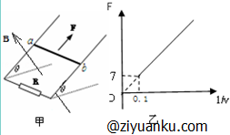
21．将相距距离L=1m与地面成37°角的两平行导轨放入磁感应强度B=1T的匀强磁场中，磁场垂直于两导轨平面向上，在两导轨底端之间连接有阻值为R=9Ω的电阻，在导轨上有一质量为m=1kg，阻值为r=1Ω的导体棒，现给导体棒施加平行于导轨斜向上的拉力F（如图甲），使之从静止开始运动，其运动中受到的拉力F与速度的倒数1/v的关系如图乙，则下列说法正确的是
A．导体棒与导轨之间的动摩擦因数为0.1
B．导体棒以恒定加速度运动
C．拉力F的功率等于70w恒定不变
D．导体棒运动达到稳定后电阻R上的热功率为9W

第Ⅱ卷（非选择题 共174分）
三、非选择题：包括必考题和选考题两部分。第22题~第32 题为必考题，每个试题考生都必须做答，第33~40为选考题，考生根据要求做答。
（一）必考题（共129分）
中&华&资*源%库22．（6分）
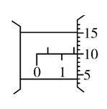
某同学利用游标卡尺和螺旋测微器分别测量一圆柱体工件的高度和直径
图乙
（1）图甲为20分度的游标卡尺测量物体长度时的读数，由于遮挡，只能看见游标卡尺的后半部分，这个物体的长度为 $\text{cm}$.
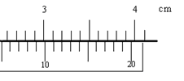
图甲

（2）用螺旋测微器测量某一物体的厚度，结果如图乙所示，则该物体的厚度为 mm，若将可动刻度再逆时针转过72°（从右向左看），则读数为 mm.
23．（9分）
某实验小组为探究导电溶液在体积相同时，电阻值与长度的关系。选取一根乳胶管，里面灌满了盐水，两端用粗铜丝塞住管口，形成一段封闭的盐水柱。进行了如下实验：
（1）该小组将盐水柱作为纯电阻，粗测其电阻为几KΩ．现采用伏安法测盐水柱的电阻，有如下实验器材可供选择：
①直流电源：电动势为12V，内阻很小，额定电流为1A；
②电流表A₁：量程0~10mA，内阻约为10Ω；
③电流表A₂：量程0~600mA，内阻约为0.5Ω；
④电压表V₁:量程0~3V，内阻约为3KΩ；
⑤电压表V₂：量程0~15V，内阻约为15 KΩ；
⑥滑动电阻器R₁：最大阻值为5 KΩ；
⑦开关、导线等.
该小组同学设计了如下图所示的电路图，则在可供选择的器材中，应选用的电压表是 （填“V₁”或“V₂”），应选用的电流表是 （“A₁”或“A₂”）.
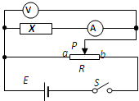
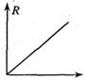
图1
0

（2）握住乳胶管两端把它均匀拉长，多次实验测得盐水柱长度L、电阻R的数据如下表：
实验次数 | 1 | 2 | 3 | 4 | 5 | 6
长度L（cm） | 40.0 | 50.0 | 60.0 | 70.0 | 80.0 | 90.0
电阻R（KΩ） | 1.3 | 2.1 | 3.0 | 4.1 | 5.3 | 6.7
为了研究电阻R与长度L的关系，该小组用纵坐标表示电阻R，作出了如图1所示的图线，你认为横坐标表示的物理量是 .
（3）若已知乳胶管中盐水的体积为V，图1中图线的斜率为k，由此可得，盐水的电阻率的表达式ρ= .
24．（14分）
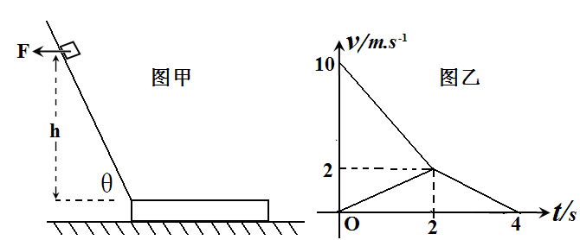
如图甲所示，有一倾角θ=53⁰的固定光滑斜面，斜面底端的水平面上放一质量为M的木板。开始时质量m=3kg的滑块在水平向左的力F的作用下静止在斜面上。撤去F，滑块下滑并滑上木板（不考虑滑块从斜面滑上木板时的能量损失），滑块滑上木板后与木板的运动图像如图乙所示，sin53⁰=0.8，cos53⁰=0.6，g取10m/s²，求：
（1）水平作用力F的大小
（2）木板与地面的动摩擦因数μ₁
（3）木板的质量M的大小

25．（18分）
在直角坐标系的二、三象限内有沿x轴正向的匀强电场，场强大小为E，在一、四象限内以x=L的直线为理想边界的左右两侧存在垂直于纸面向里的匀强磁场B₁和B₂ ，y轴为电场与磁场的理想边界。在x轴上x=L的A点有一个质量为m、带电荷量为+q的粒子以速度v沿与x轴负方向成45⁰的夹角垂直于磁场射出。粒子到达y轴时速度方向与y轴刚好垂直。若带电粒子经历在电场和磁场中的一系列运动后刚好能够返回A点。不计粒子的重力
（1）求B₁的大小；
（2）求粒子从A点出发到第一次返回到直线x=L上的时间；
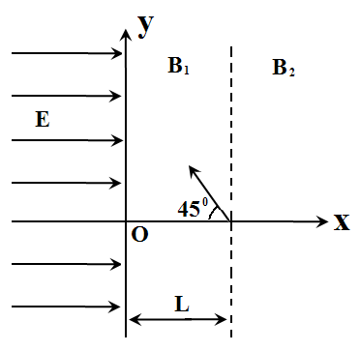
（3）求B₂大小的可能值。
A

26．（14分）
无水硫酸亚铁是白色粉末，溶于水，水溶液为浅绿色，常见其七水合物（绿矾FeSO₄•7H₂O ），在潮湿空气中易氧化成难溶于水的棕黄色碱式硫酸铁。主要用于净水、照相制版及治疗缺铁性贫血等。
某化学兴趣小组欲确定某FeSO₄•7H₂O样品加热后的产物，实验步骤如下：
①检查装置的气密性；②称取2.78g样品，置于B试管中；③打开活塞K，从C处通入某种气体；④关闭K，对试管B充分加热；⑤打开活塞K，从C处再通入该气体。
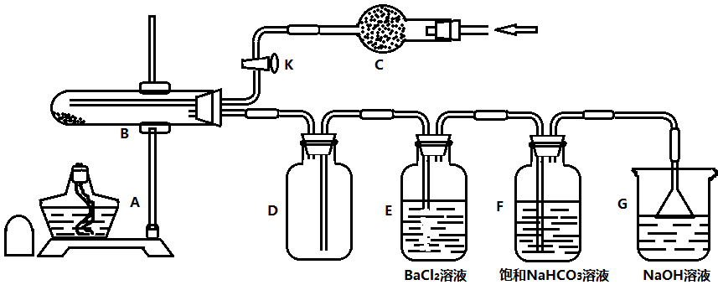
（1）E中产生白色沉淀，说明FeSO₄•7H₂O分解有 生成。
（2）步骤③中从C处通入的气体作用为 ，该气体可以为 。
A．SO₂ B．Cl₂ C．N₂ D．NH₃
若不通入气体，则E中发生的副反应为 。
（3）甲同学将F中反应后溶液共100mL取出，用0.020mol·L⁻¹的酸性KMnO₄溶液进行滴定，KMnO₄溶液应盛装在 滴定管中。滴定过程中反应的离子方程式为： ；滴定完毕，三次实验记录KMnO₄标准溶液的读数如下：
滴定次数实验数据 | 1 | 2 | 3
V（样品）/mL | 20.00 | 20.00 | 20.00
V（KMnO₄）/mL（初读数） | 1.50 | 0.20 | 0.00
V（KMnO₄）/mL（终读数） | 19.85 | 20.22 | 19.98
通过计算，甲同学认为B中的固体产物化学式为 。
（4）设计实验证明FeSO₄•7H₂O水溶液呈酸性的原因是Fe²⁺的水解： 。
27．（14分）
2015年8月12日，天津滨海新区发生剧烈爆炸，造成多人死亡。据调查，瑞海公司出口量较大的危险品有NaCN、NaSCN、KClO₃、Na、NaNO₂等，使得现场营救工作困难重重，环境污染严重。NaCN常用于金银等贵重金属提炼和电镀等。
（1）NaCN中C元素的化合价为 ，工业上将金属钠和石油焦（主要成分为C）按一定比例加入反应器中,加热条件下通入氨气制备氰化钠。请写出化学方程式 。
（2）金的提炼和电镀工艺流程如下：
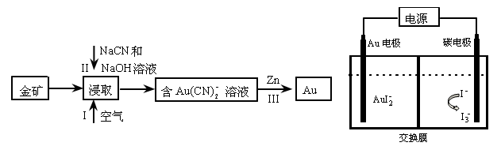
①在浸取工艺中，研究人员发现若在操作Ⅰ中使用5%H₂O₂溶液代替空气可提高浸取率，请说明理由 。
若改用I₂-NaI溶液进行浸取，将会得到含[AuI₂]⁻溶液，采用电解法提炼金原理如上图,电解方程式为：2AuI₂－ === I₃－+I－+2Au，则阳极电极反应式为 ；交换膜为 离子交换膜（填“阴”或“阳”）
②反应Ⅲ属于置换反应，请写出离子反应式 。
（3）世界卫生组织规定饮用水中CN—限值为0.07mg/L。已知：Ag＋＋2CN－=[Ag(CN)₂]－； 爆炸发生后，工作人员取附近居民区饮用水样品各10.00mL,进行三次测定CN－含量，平均消耗2×Error: Reference source not found10⁻⁵mol/LAgNO₃标准溶液12.50mL。由数据分析可知，该饮用水样品中CN－含量为 mg/L，则该饮用水中氰含量 (填“是”或“否”)超标。
28.（15分）
已知：有机氯化剂磺酰氯SO₂Cl₂的制法：SO₂(g)+Cl₂(g)SO₂Cl₂(g) △H<0
（1）SO₂(g) +Cl₂(g)+ SCl₂(g) 2SOCl₂(g) △H₁ = akJ/mol
SO₂Cl₂(g) + SCl₂(g) 2SOCl₂(g) △H₂ = bkJ/mol
比较a b（填<、>、=）。
（2）反应速率v与反应物浓度的关系可用实验方法测定，v = k·c^{m}(SO₂) · c ^{n} (Cl₂)，k为反应速率常数。根据下述实验结果，求m = n = 。
t /s
a
b
o
v_{正}
v_{逆}
v（SO₂）/mol·L⁻¹·S⁻¹
（）
c(SO₂)/mol·L⁻¹ | c(Cl₂)/mol·L⁻¹ | v/mol·L⁻¹·S⁻¹
1.0 | 1.0 | 1.0k
2.0 | 1.0 | 2.0k
2.0 | 4.0 | 8.0k
（3）恒温下，若在容积固定的2L密闭容器中，充入SO₂、Cl₂各2mol，发生可逆反应：SO₂+Cl₂SO₂Cl₂，达到平衡时，以SO₂的浓度改变表示反应速率v_{正}、v_{逆}与时间的关系如上图，其中S表示面积，则SO₂的平衡浓度为 。
A．1—S(bod) B．S(bod) C．1—S(aob) D．S(aob)
（4）若在催化剂作用下，将n molSO₂与n molCl₂充入容积可变的密闭容器中，并始终保持温度为T，压强为P，起始气体总体积为10L，t min时反应达到平衡，此时气体总体积为8L。
①此温度下，该反应的平衡常数Kp= (用平衡分压代替平衡浓度计算，分压=总压×物质的量分数）
②相同条件下，若将0.5nmolSO₂与0.5nmolCl₂充入该容器达平衡状态时，混合物中SO₂Cl₂的物质的量是 。
（5）SO₂Cl₂遇水发生剧烈水解生成两种强酸，写出其化学方程式 。
已知25℃，Ksp(AgCl)=1.8×10⁻¹⁰ ,Ksp(Ag₂SO₄)=1.4×10⁻⁵ ，向SO₂Cl₂溶于水所得溶液中逐滴加入AgNO₃溶液，最先生成的沉淀是 ，当第二种离子开始沉淀时，溶液中
c²(Cl⁻)/c(SO₄²⁻)= 。
29.（10分）
将某绿色植物放在温度适宜的密闭容器内，如下图1所示。先黑暗处理后置于恒定光照下并测量容器内氧气量的变化，测量结果如图2 。
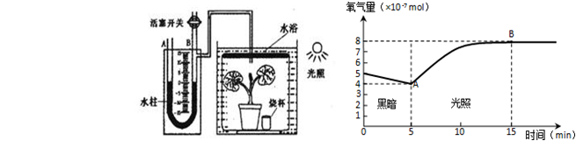
（1）植物以葡萄糖为底物时有氧呼吸的总反应式： 。
图1 图2

（2）图1中通过变换光源可研究 、 对光合作用的影响。
ziyuanku.com（3）将多株健壮的生长状态相同大小相似（假设干重相同）的该植株幼苗均分甲乙两组，置于图1的装置中。甲组适宜光照处理，乙组黑暗处理。10小时后，甲乙植株烘干称重，分别记为M_{甲}、M_{乙}。若M=M_{甲}－M_{乙}，则M的准确含义是 。
（4）图2中B点时，叶肉细胞内的光合作用速率_____（填“大于”、“小于”或“等于”）呼吸作用速率。如果植物的呼吸速率始终不变，则在5～15 min内，该植物光合作用的平均速率（用氧气产生量表示）是______________mol/h。
30.（10分）
在不同温度环境下，人体能调节体温相对稳定，请回答相关问题：
（1）体温的调节是由________和体液调节协调参与完成的，相关中枢位于_____________。
（2）进入________（填“寒冷”或“炎热”）环境，人体通过分级调节，导致________分泌的激素增多，作用于甲状腺并促进其分泌，提高细胞的代谢；同时在相关神经作用下，皮肤血管收缩。参与这两种调节途径的信号分子在内环境中分布的区别是___________________。
（3）重度中暑的表现之一是热痉挛，即下肢或腹部肌肉群因大量丢失钠盐导致痉挛，这与炎热环境下，人体的_______________增加，促进散热有关。
31.（9分）
研究小组对一弃养多年的鱼塘进行鱼类丰富度调查，结果如下表：
采样编号 | 1 | 2 | 3 | 4 | 5
鱼的种类 | 3 | 1 | 2 | 5 | 4
（1）采集、调查鱼类丰富度的方法是___________________。根据表格数据可知，该鱼塘中鱼的种类至少有_______种。
（2）调查同时发现，与人工养殖时相比，浮水、挺水植物有所增加，提高了光能利用率，群落的____________结构发生了明显改变。这是鱼塘在弃养后发生了________演替的结果。
（3）在没有人为投放饵料和捕捞的情况下，该鱼塘生态系统的能量______（填“能”或“不能”）循环利用。
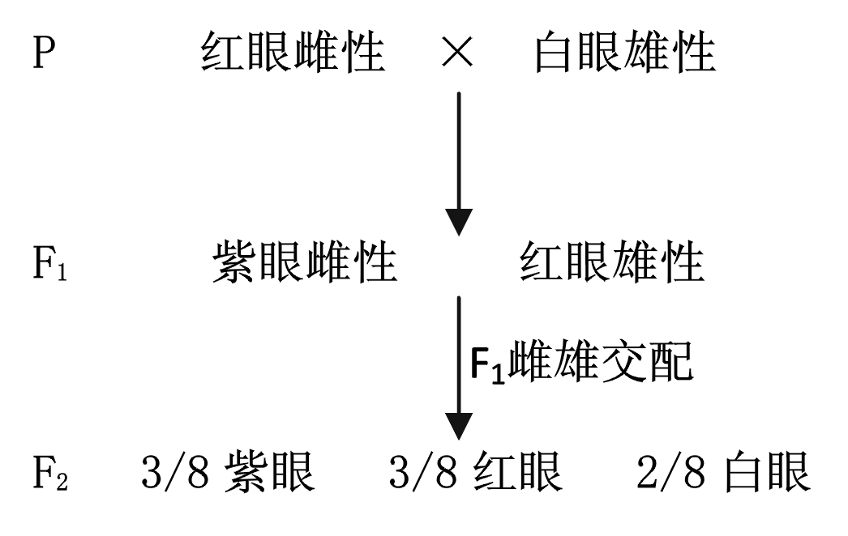
32.（10分）
果蝇的野生型眼色有红色、紫色和白色，其遗传受两对等位基因A、a和B、b控制，其中等位基因A、a 位于常染色体上。当个体同时含有显性基因A和B时，表现为紫眼；当个体不含A基因时，表现为白眼；其它类型表现为红眼。现有两个纯合品系杂交，结果如右所示：
回答下列问题：
（1）上述实验结果表明，等位基因B、b位于 染色体上。由此推断果蝇野生型眼色的遗传符合基因 定律。
（2）亲本红眼雌果蝇的基因型为 ；F₁中a基因的频率为 。
（3）F₂中表现型为白眼的果蝇中，与亲本基因型相同的占________。
（4）若选择上述实验中不同眼色的果蝇进行杂交， （填“能”或“不能”）使杂交后代中白眼果蝇只在雄性个体中出现，判断理由是 。

（二）选考题：共45分。请考生从给出的3道物理题、3道化学题、2道生物题中每科各选一题做答，并用2B铅笔在答题卡上把所选题目题号后的方框涂黑。注意所做题目的题号必须与所涂题目的题号一致，在答题卡选答区域指定位置答题。如果多做，则每学科按所做的第一题计分。
33．[物理——选修3-3]（15分）
（1）（5分）下列关于分子动能的说法，正确的是( )
A．温度高的物体比温度低的物体内能大
B．物体的温度升高，分子的总动能增加
C．一定质量的某种物质，内能增加，温度可能不变
D．分子的平均动能等于物体内所有分子的动能之和与所有分子的总数之比
E．如果分子的质量为m，平均速率为v，则平均动能为mv²
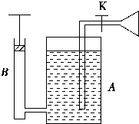
（2）（10分）农村常用来喷射农药的压缩喷雾器的结构如图所示．A的容积为7.5 L，装入药液后，药液上方空气的压强为10⁵Pa，体积为1.5 L，关闭阀门K，用打气筒B每次打进10⁵Pa的空气250 cm³.则：
（i）要使药液上方气体的压强为4×10⁵Pa，打气筒活塞应打几次？
（ii）当A中有4×10⁵Pa的空气后，打开阀门K可喷射药液，直到不能喷射时，A容器剩余多少体积的药液？

34．[物理——选修3-4]（15分）
中&华&资*源%库 ziyuanku.com$来&源：ziyuanku.com（1）（5分)一列简谐横波沿x轴正方向传播，图1是波传播到x=5 m的M点的波形图，图2是质点N(x=3m)从此时刻开始计时的振动图象，Q是位于x=10 m处的质点．下列说法正确的是______．
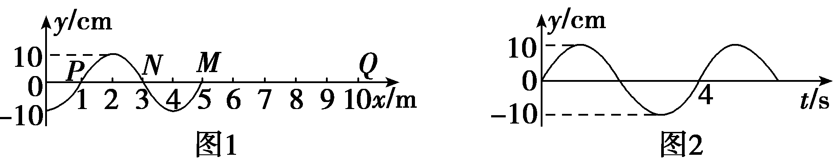
A．这列波的传播速度是1.25 m/s
B．质点P在4s内沿波的传播方向移动的距离为4m
C．M点以后的各质点开始振动时的方向都沿－y方向
D．质点Q经过8 s时，第一次到达波峰
E．在0～16 s内，质点Q经过的路程为1.1 m
（2）(10分)如题图所示，直角玻璃三棱镜置于空气中，已知∠A＝60°，∠C＝90°，一束极细的光于AC边的中点垂直AC面入射，AC＝2a，棱镜的折射率为n＝．
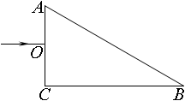
（i）作出光在棱镜内传播到第一次射入空气的光路图；
（ii）求出光在棱镜内第一次射入空气时的折射角．

35．[物理——选修3-5]（15分）
（1）（5分)某科学家提出年轻热星体中核聚变的一种理论，其中的两个核反应方程为
${}_{1}^{1}{}H+{}_{6}^{\text{12}}{}C→{}_{7}^{\text{13}}{}N+Q_{1}$，${}_{1}^{1}{}H+{}_{7}^{\text{15}}{}N→{}_{6}^{\text{12}}{}C+X+Q_{2}$
方程中Q₁、Q₂表示释放的能量，相关的原子核质量见下表：则X是______，Q₂______ Q₁ (选填“大于”“等于”或“小于”) .
原子核 | H | He | He | C | N | N
质量/u | 1.007 8 | 3.016 0 | 4.002 6 | 12.000 0 | 13.005 7 | 15.000 1

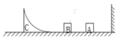
（2）（10分）如图所示，光滑水平轨道右边与墙壁连接，木块A、B和半径为0.5m的1/4光滑圆轨道C静置于光滑水平轨道上，A、B、C质量分别为1.5kg、0.5kg、4kg。现让A以6m/s的速度水平向右运动，之后与墙壁碰撞，碰撞时间为0.3s，碰后速度大小变为4m/s。当A与B碰撞后会立即粘在一起运动，已知g=10m/s²，求：
（i）A与墙壁碰撞过程中，墙壁对小球平均作用力的大小；
（ii）AB第一次滑上圆轨道所能到达的最大高度h。
$来&源：ziyuanku.com36．[化学——选修2：化学与技术]（15分）
Ⅰ.下列有关叙述正确的是( )
A.碱性锌锰电池中,MnO₂是催化剂 B.银锌纽扣电池工作时,Ag₂O被还原为Ag
C.放电时,铅酸蓄电池中硫酸浓度不断增大 D.电镀时,待镀的金属制品表面发生还原反应
Ⅱ.锌是一种应用广泛的金属,目前工业上主要采用“湿法”工艺冶炼锌,某含锌矿的主要成分为ZnS(还含少量FeS等其他成分),以其为原料冶炼锌的工艺流程如图所示:
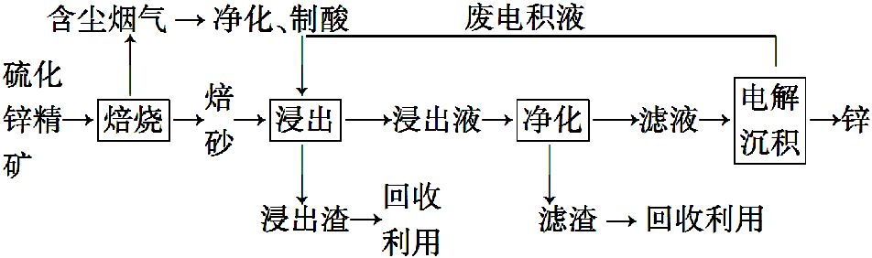
回答下列问题:
(1)硫化锌精矿的焙烧在氧气气氛的沸腾炉中进行,所产生焙砂的主要成分的化学式为 。
(2)焙烧过程中产生的含尘烟气可净化制酸,该酸可用于后续的 操作。
(3)浸出液“净化”过程中加入的主要物质为 ,其作用是 。
(4)电解沉积过程中的阴极采用铝板,阳极采用Pb-Ag合金惰性电极,阳极逸出的气体是 。
(5)改进的锌冶炼工艺,采用了“氧压酸浸”的全湿法流程,既省略了易导致空气污染的焙烧过程,又可获得一种有工业价值的非金属单质。“氧压酸浸”中发生主要反应的离子方程式为 。
(6)我国古代曾采用“火法”工艺冶炼锌,明代宋应星著的《天工开物》中有关于“升炼倭铅”的记载:“炉甘石十斤,装载入一泥罐内,……,然后逐层用煤炭饼垫盛,其底铺薪,发火煅红,……,冷淀,毁罐取出,……,即倭铅也。”该炼锌工艺过程主要反应的化学方程式为 。(注:炉甘石的主要成分为碳酸锌,倭铅是指金属锌)
37．[化学——选修3：物质结构与性质]（15分）
钛、铬、铁、镍、铜等金属及其化合物在工业上有重要用途。
中&华&资*源%库 ziyuanku.com(1) 钛铁合金是钛系储氢合金的代表，该合金具有放氢温度低、价格适中等优点。
① Ti的基态原子价电子排布式为________________；
中&华&资*源%库② Fe的基态原子共有________种不同能级的电子。
(2) 制备CrO₂Cl₂的反应为K₂Cr₂O₇＋3CCl₄===2KCl＋2CrO₂Cl₂＋3COCl₂↑。
①上述化学方程式中非金属元素电负性由大到小的顺序是___________(用元素符号表示)
②COCl₂分子中所有原子均满足8电子构型，COCl₂分子中σ键和π键的个数比为_______，中心原子的杂化方式为________。
(3) NiO、FeO的晶体结构均与氯化钠的晶体结构相同，其中Ni^{2＋}和Fe^{2＋}的离子半径分别为
6.9×10^{－2} nm和7.8×10^{－2} nm。则熔点：NiO________(填“>”、“<”或“＝”)FeO。
(4) Ni和La的合金是目前使用广泛的储氢材料，具有大容量、高寿命、耐低温等特点，在日本和中国已实现了产业化。该合金的晶胞结构如图所示；
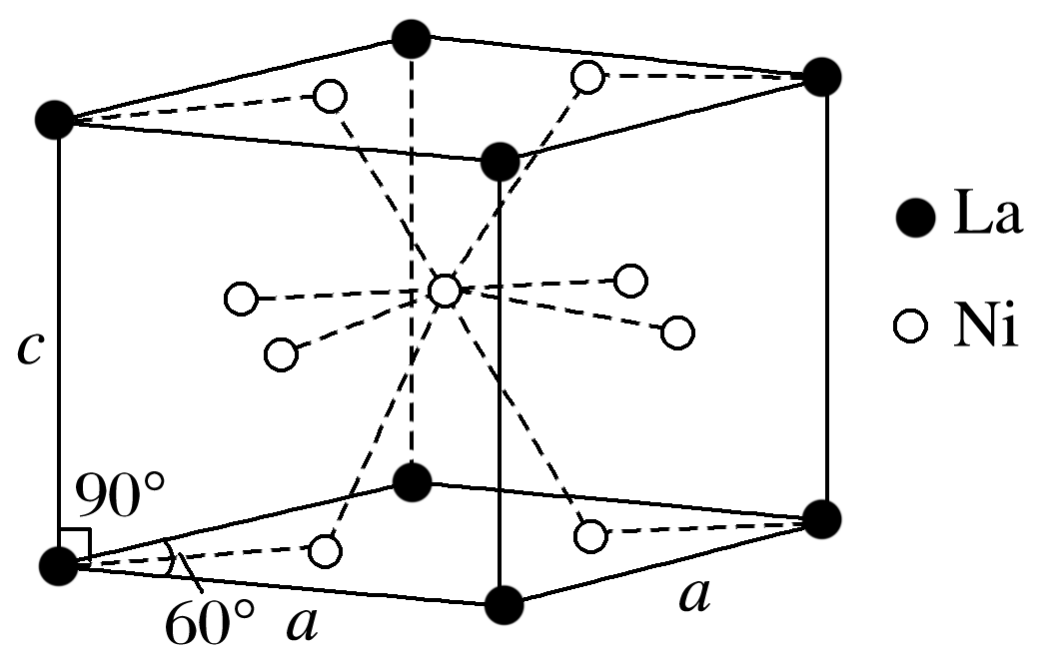
①该晶体的化学式为________________；
②已知该晶胞的摩尔质量为M g·mol^{－1}，密度为d g·cm⁻³。设N_{A}
为阿伏加德罗常数的值，则该晶胞的体积是_______ cm³(用含
M、d、N_{A}的代数式表示)；
③该晶体的内部具有空隙，且每个晶胞的空隙中储存6个氢原
子比较稳定。已知：a＝511 pm，c＝397 pm；标准状况下氢
气的密度为8.98×10⁻⁵ g·cm⁻³；储氢能力＝。若忽略吸氢前后晶胞的
体积变化，则该储氢材料的储氢能力为 。
38．[化学——选修：有机化学基础]（15分）
有机化合物P（C₈H₉NO₂）可用如下方法来合成：
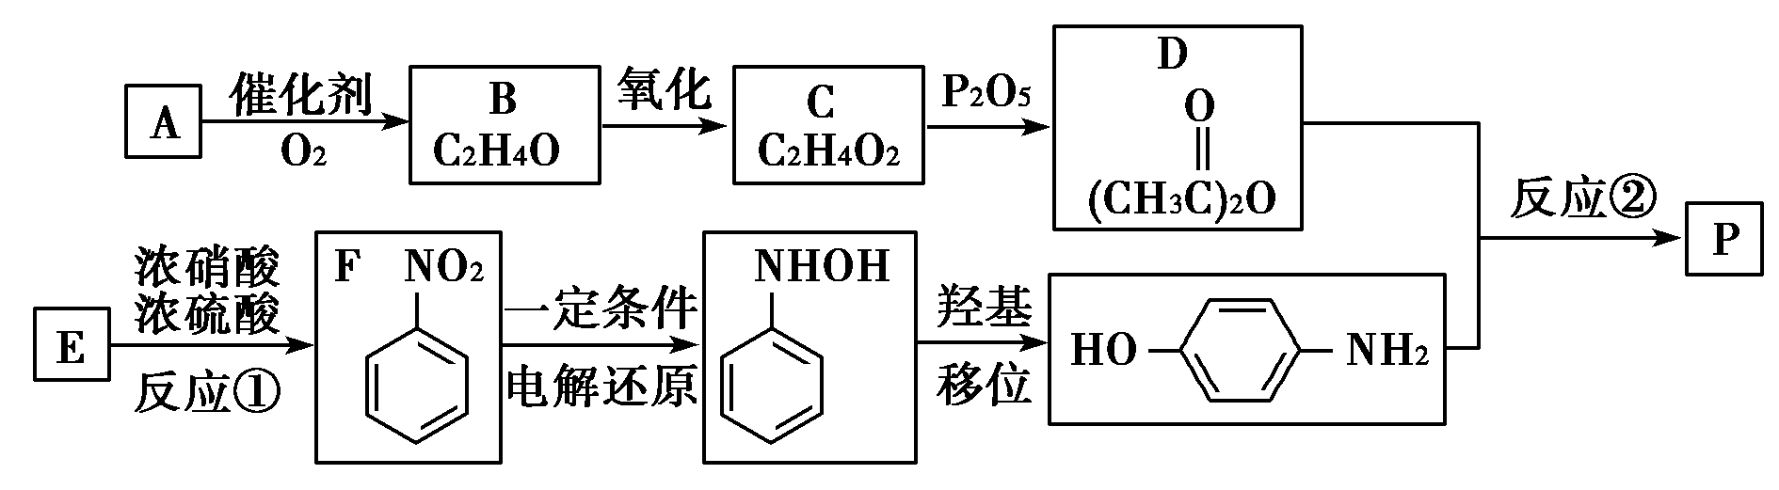
已知：受对位取代基的影响，HO- -NH₂中-NH₂上的氢原子较活泼。
请回答下列问题：
(1)若A分子的核磁共振氢谱只有一个吸收峰且能使溴水褪色，则其结构简式为__________。
(2)写出C→D的化学方程式：____________________________________。
(3)反应②的反应类型为________；写出P在氢氧化钠溶液中发生水解反应的化学方程式：_________________________________________________。
(4)有机物W的结构简式为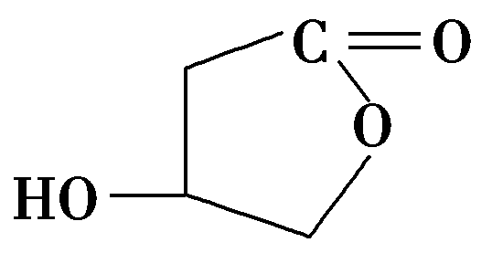，W的酸性水解产物的名称为 ；W不具有的化学性质中是________(填代号)。
A．与浓HBr溶液反应生成溴代产物
B．发生水解反应
C．与溴的CCl₄溶液发生加成反应
D．发生消去反应
E．催化氧化生成含羰基的化合物
(5)P的同分异构体较多，其中一类与F互为同系物且氮原子与苯环直接相连，此类同分异构体共有________种；另一类同分异构体同时符合下列条件：①属于对位二取代苯且苯环上连接—NH₂；②能发生水解。试写出满足此条件的P的所有同分异构体的结构简式：________________________________________。
39．[生物——选修1：生物技术实践]（15分）
幽门螺杆菌简称Hp，主要寄生在胃幽门、胃窦等附近的黏膜上，是人类至21世纪初唯一的已知胃部细菌。 Hp可产生高活性的尿素酶。
（1）制备幽门螺杆菌培养基时，需将培养基的pH调至 性。 培养皿进行灭菌的常用方法是 。倒平板时要待平板冷凝后，将平板倒置，其主要原因是 。
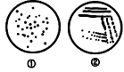
（2）图①表示的是用 法接种培养后得到的结
果。图②是在纯化过程中通过 法分离培养的结果，
在培养基上接种时接种环需通过灼烧灭菌，完成图中划线操
作，至少需要灼烧接种环 次。
（3）为检测某人体内是否感染了Hp，可让其服用¹⁴C标记的 ，定时收集呼出的气体，通过分析呼气中¹⁴C标记的CO₂的含量即可判断。该检测方法和卡尔文研究光合作用的方法一样可称为 法。
40．[生物——选修3：现代生物科技专题]（15分）
（1）2004年在马铃薯、番茄体细胞杂交实验中，科学家们用 酶去除了马铃薯和番茄体细胞的细胞壁，获得各自的 ，用融合技术获得相应的融合体，再生出细胞壁后经 （ 技术）最终培育出了马铃薯—番茄杂种植株。从遗传物质角度分析，这株超级植物并没有地上生长番茄、地下结马铃薯，其可能原因是 。
（2）2013年英国某公司运用精细嫁接技术成功培育出一种高产的“一藤双生”植物——TomTato，即一株植物上，地上长着番茄，地下长着马铃薯。此技术和植物体细胞杂交技术一样与有性生殖相比的最本质的区别是 （有或无）精卵结合。
（3）2015年某生态农庄大量种植了TomTato，并进行了综合发展。下图为该生态农庄综合发展生态工程的示意图。请据图回答：
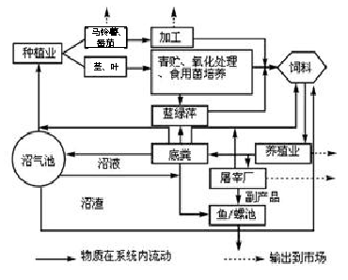
①该生态工程中最核心的设施是 。
②该工程运用了哪些生态工程的基本原理？ 。（至少2点）

生物答案
1.C2.B3.C4.B5.A6.D
29．（10分）（1）略 （2）光照强度，波长（光质） （3）甲组植株在10小时内（或实验过程中）光合作用合成的有机物总量
（4）大于 3.6×10⁻⁶
30．（10分）（1）神经调节（1分） 下丘脑（1分）
（2）寒冷 垂体 激素弥散在全身体液，神经递质仅在突触间隙（答案合理即可）
（3）汗腺
31．（9分）（1）取样器取样法（1分） 5
（2）垂直 次生
（3）不能
32.（10分）（1）X 自由组合
（2）AAX^{b}X^{b} 1/2 （2分）
（3）1/4（2分）
（4）不能（1分） 白眼果蝇的基因型为aa_ _，而A、a基因位于常染色体上，其遗传与性别无关（2分）
39. （15分，除标注外，每空2分）
（1）酸（1分） 干热灭菌 防止培养皿盖上的冷凝水落入培养基造成污染
（2）稀释涂布平板 平板划线 4
（3）尿素 同位素标记（同位素示踪法）
40、（15分，除标注外每空2分）
（1）纤维素酶、果胶 原生质体 植物组织培养 遗传物质表达相互干扰
（2）无
（3）①沼气池 ②物质循环再生原理、整体性原理、物种多样性原理（三选二） （3分）
化学参考答案
题号 | 7 | 8 | 9 | 10 | 11 | 12 | 13
答案 | C | B | A | B | D | C | D
26．（14分）（1）SO₃（2分）；
（2）将装置中的空气全部赶出，并将FeSO₄•7H₂O的分解产物全部排出（1分）；C（2分）；2SO₂+O₂+2BaCl₂+2H₂O=2BaSO₄↓+4HCl（2分）；
（3）酸式（1分）； 2 MnO₄ ⁻+ 5SO₃²⁻+6H⁺=2Mn²⁺+5 SO₄²⁻+3H₂O（2分）； Fe₂O₃（2分）；
（4）取少量FeSO₄•7H₂O水溶液于试管中，先加Fe粉，再滴入几滴石蕊试液，试管中溶液微红，然后加热试管中的溶液，若溶液红色加深，则说明FeSO₄•7H₂O水溶液呈酸性的原因是Fe²⁺的水解（2分，答案合理即可）。
27．（14分）（1）+2 （1分） 2Na+2C+2NH₃2NaCN+3H₂↑（2分）
△
（2）① H₂O₂溶液为液态，与矿石混合更均匀，接触面积大，氧化充分；（2分）
3I－-2e⁻=I₃－；（2分） 阴（2分） ② Zn+2[Au(CN)₂]⁻==[Zn(CN)₄]²⁻+2Au （2分）
（3）1.3mg/L；（2分） 是（1分）
28．（15分）（1）＜ （1分） （2） m= 1 ，n= 1 （2分） （3）C （2分）
(4) ①16/9p （2分） ②0.2n （2分）
（5）SO₂Cl₂ +2H₂O = H₂SO₄+2HCl（2分） ；Cl⁻ （2分）；2.3×10⁻¹⁵（2分）
36.（15分）Ⅰ.B、D（2分）
Ⅱ.(1)ZnO（1分） (2)浸出 （2分）(3)锌粉（2分） 置换出Fe等（2分）
(4) O₂（2分）
(5)2ZnS+4H⁺+O₂2Zn²⁺+2S+2H₂O（2分） (6)ZnCO₃+2C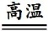Zn+3CO↑（2分）
37．（15分）
(1)①3d²4s² （1分）②7（1分） (2)①O>Cl>C（1分） ②3∶1（2分） sp² （2分）
(3) > （2分） (4)①LaNi₅ （2分） ②M/N_{A}gd （2分）③1236（2分）
38．(15分)（1）CH₂===CH₂ （1分） （2）2CH₃COOH→(CH₃CO)₂O +H₂O （2分）
(3)取代反应（1分）
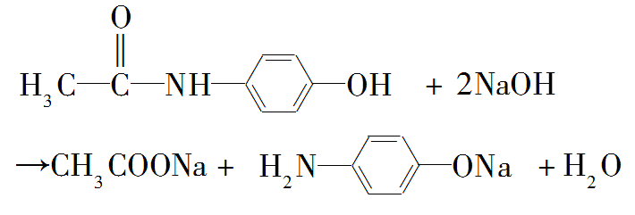 （3分）
(4)3,4-二羟基丁酸（2分） C（2分）
（5）9 （2分）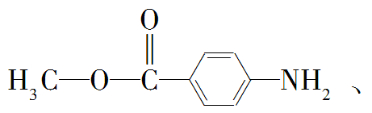
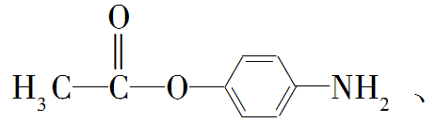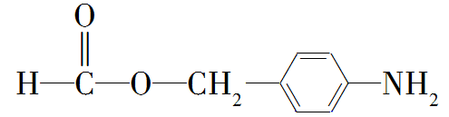 （2分）
物理参考答案
题号 | 14 | 15 | 16 | 17 | 18 | 19 | 20 | 21
答案 | A | A | D | B | D | AC | AD | CD

22．（6分）（1）3.140 （2）1.600，1.700
23．（9分）（1）V₂，A₁ (4分)（2）L² (2分)（3）KV 3分)
24．（14分）（1）对物体受力分析可得：
mg sinθ = F cosθ (2分)
代入数据可得：$F=\frac{\text{10}\sqrt{3}}{3}N$ (2分)
（2）由图象可知，二者先发生相对滑动，当达到共速后一块做匀减速运动，设木板与地面间的动摩擦因数为μ₁，二者共同减速时的加速度大小a₁=1m/s²，
对整体受力分析可得：$a_{1}=\frac{μ_{1}(M+m)g}{M+m}=μ_{1}g$ (2分)
可得：μ₁=0.1 (2分)
（3）设滑块与木板间的摩擦因数为μ₂，发生相对滑动时，木板的加速度a₂=1m/s²，滑块减速的加速度大小a₃=4m/s²
在0~2s内分别对m和M做受力分析，运用牛顿第二定律可得：
对M: $μ_{2}\text{mg}－μ_{1}(M+m)g={\text{Ma}}_{2}$ (2分)
对m: $μ_{2}\text{mg}={\text{ma}}_{3}$ (2分)
带入数据解方程可得：M =1.5kg (2分)

25．（18分）（1）设带电粒子在磁场B₁中的运动半径为R₁
根据题意有$R_{1}\text{sin}{\text{45}}^{0}=L$ (2分)
由向心力方程 $B_{1}\text{qv}=m\frac{v^{2}}{R_{1}}$ (2分)
解得 $B_{1}=\frac{\sqrt{2}\text{mv}}{2\text{qL}}$ (2分)
（2） 粒子在磁场B₁中的运动周期$T_{1}=\frac{2πm}{{\text{qB}}_{1}}$ （1分）
粒子在磁场B₁中的运动时间$t_{1}=\frac{1}{4}T_{1}$ （1分）
粒子在电场中运动的加速度$a=\frac{\text{qE}}{m}$ （1分）
粒子在电场中匀减速运动和匀加速运动的时间相等，则时间$t_{2}=\frac{2v}{a}$ （1分）
A
x
y
p
Δy
o
Δy
R₂
L
粒子从A点出发到第一次返回到直线x=L上的时间
$t=t_{1}+t_{2}=\frac{\sqrt{2}πL}{2v}+\frac{2\text{mv}}{\text{qE}}$ （2分）
（3）如图所示，设带电粒子在磁场B₂中的运动半径
为R₂，带电粒子第一次出B₂磁场的位置和A点的距
离为Δy，有
$Δy=\sqrt{2}R_{2}－2\text{OP}$ (1分)
而$\text{OP}=R_{1}－L$ (1分)
只要满足$nΔy=2\text{OP}$带电粒子就能够返回A点
即$n\left[\sqrt{2}R_{2}－2(\sqrt{2}－1)L\right]=2(\sqrt{2}－1)L$ (1分)
解得$R_{2}=(1+\frac{1}{n})(2－\sqrt{2})L$
又由向心力方程$B_{2}\text{qv}=m\frac{v^{2}}{R_{2}}$ (1分)
得$B_{2}=\frac{n(2+\sqrt{2})\text{mv}}{2(n+1)\text{qL}}$ (n=1,2,3, …) (2分)

33．[物理——选修3-3]（15分）
（1）（5分）BCD
（2）（10分）（i）设打n次气，以容器A中与打入的气体为研究对象，
其状态参量为：p₁=1×10⁵Pa，V₁=（1.5+0.25n）L，p₂=4×10⁵Pa，V₂=1.5L
由玻意耳定律得：p₁V₁=p₂V₂
代入数据解得：n=18次
（ii）当内外气压相等时，药液不再喷出，此时：p₃=1×10⁵Pa
由玻意耳定律得：p₂V₂=p₃V₃
代入数据解得：V₃=6L
剩余药液的体积：△V=V₃-V₁=6-1.5=4.5L

34．[物理——选修3-4]（15分）
（1）（5分)CDE
（2）（10分）（i）光在棱镜内传播到第一次射入空气的光路图如下图所示。
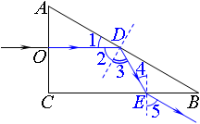
（ii）由上图可知，因为光线在D点发生全反射，由反射定律和图中几何关系得：
∠4＝30°
根据折射定律有：＝n，sin∠5＝
所以第一次射入空气的折射角∠5＝45°

35．[物理——选修3-5]（15分）
（1）（5分) He，大于
（2）（10分）（i）A与墙碰撞过程，规定水平向左为正，对A由动量定理有：
解得F=50N （3分）
（ii）A与B碰撞过程，对A、B系统水平方向动量守恒有：
（2分）
A、B滑上斜面到最高度的过程，对A、B、C系统水平方向动量守恒有：
（2分）
由能量关系：Error: Reference source not found（2分）
得h=0.3m （1分）

